**修订详情**

1. 新增添一种系统激活方式

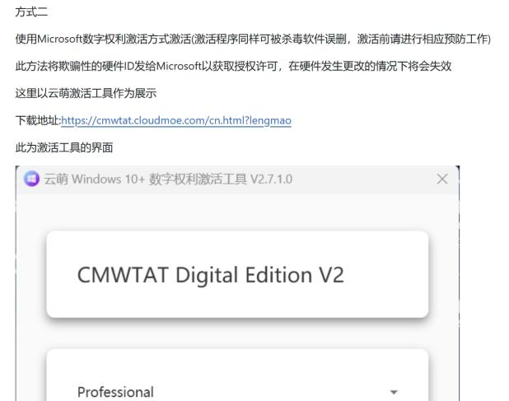

1. 删除磁盘目录多余的文件并简化描述

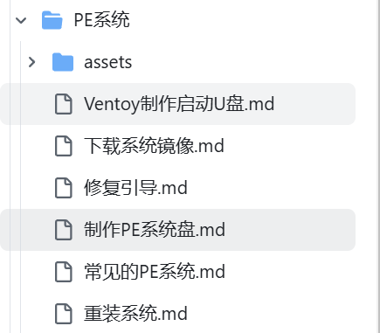

1. 添加刷新dns缓存的命令

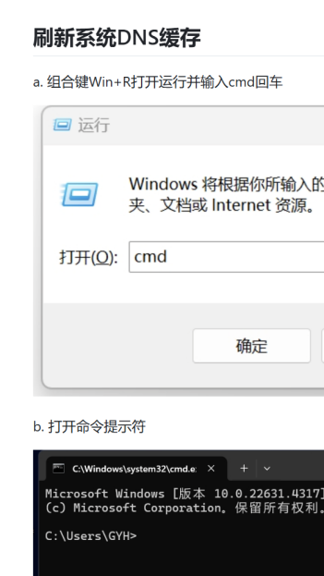

1. 配图常见PE系统

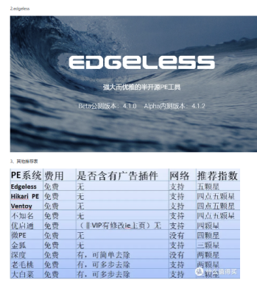

1. 新添Ventoy制作启动U盘

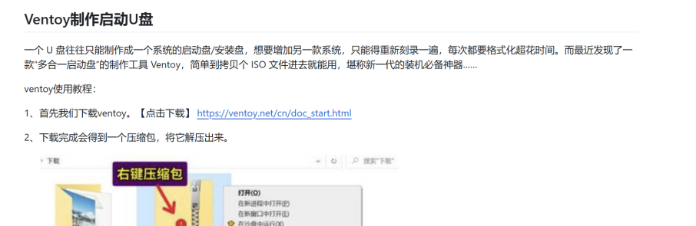

## 修缮电源灯闪一下又灭不能启动.md文章

